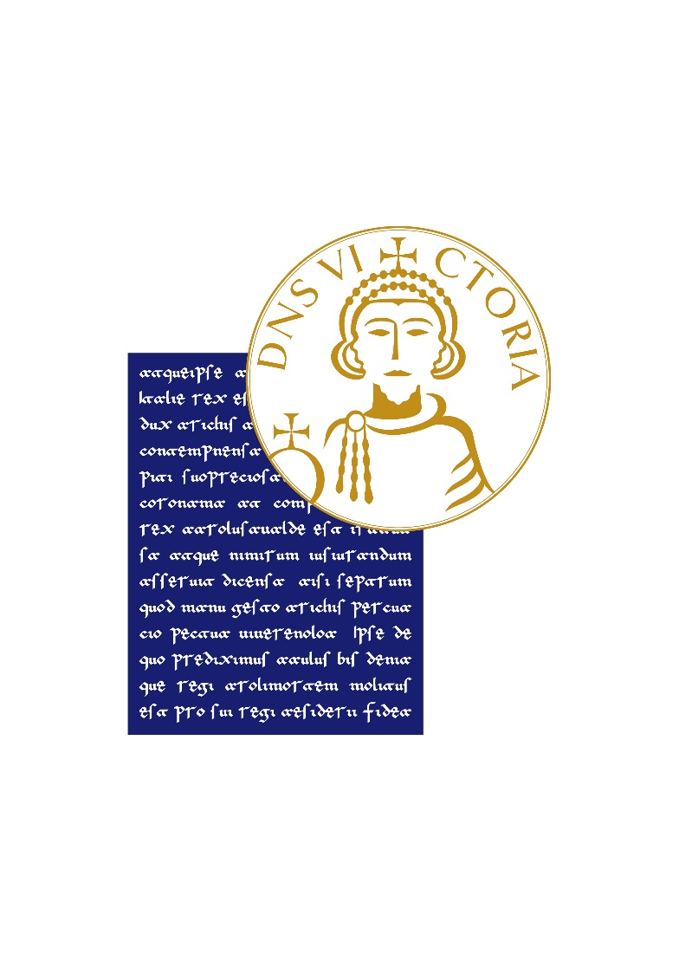

**Università degli Studi del Sannio**

Dipartimento di Ingegneria

Corso di Laurea Magistrale in Ingegneria Informatica

**Validazione empirica e applicazione di tecniche di Sentiment Analysis e Emotion Mining su testo in Italiano**

Relatore

Prof. Massimiliano Di Penta

Correlatore

Dott.ssa Fiorella Zampetti

Candidato

Lucio De Luca

Matricola

399/168

Anno accademico 2018/2019